Bài 06
Quản Lý Đĩa

- Sử dụng phần mềm VMWare, giả lập phần cứng có ít nhất 3 đĩa cứng, sau đó cài đặt Windows Server 2003 lên máy ảo này, tiếp theo dùng công cụ quản lý đĩa để thực hiện các công việc sau:
- Chuyển đổi đĩa cứng 1,2,3 từ Basic Disk sang Dynamic Disk.
- Tạo một Simple Volume E:\ có kích thước 50M, định dạng hệ thống tập tin là NTFS.
- Tạo một Spanned Volume F:\ có kích thước 100M, định dạng hệ thống tập tin là NTFS.
- Tạo một Striped Volume G:\ có kích thước 50M, định dạng hệ thống tập tin là NTFS.
- Tạo một Mirrored Volume H:\ có kích thước 200M, định dạng hệ thống tập tin là NTFS.
- Tạo một Raid-5 Volume K:\ có kích thước 100M, định dạng hệ thống tập tin là NTFS.
- Dùng chương trình tiện ích Error-checking để kiểm tra lỗi cho ổ đĩa hệ thống.
- Dùng trình tiện ích Defragmentation để sắp xếp dữ liệu trên các ổ đĩa, nhằm tăng tốc độ truy xuất dữ liệu trên các đĩa.
- Trên một vùng trống chưa sử dụng của ổ đĩa vật lý, anh (chị) hãy tạo một ổ đĩa logic và định dạng FAT32, sau đó dùng lệnh chuyển đổi định dạng đĩa từ FAT32 sang NTFS.
- Trên Server anh (chị) tạo hai tài khoản người dùng: Nguyễn Văn Toàn, Đặng Văn Thanh. Sau đó anh (chị) giới hạn khả năng lưu trữ trên ổ đĩa D:\ của tất cả các người dùng là 50MB, riêng anh Toàn thì lưu được 100MB và anh Thanh lưu được 150MB.
- Anh (chị) tạo thư mục D:\Compress, sau đó cấu hình sao cho tất cả các dữ liệu lưu trữ trong thư mục này đều được nén, so sách kích thước của một tập tin được lưu trữ trong thư mục này và lưu trữ ngoài thư mục.
- Dữ liệu quan trọng của công ty chứa trong thư mục D:\Data, anh (chị) hãy cấu hình thư mục này sao cho người dùng tháo đĩa cứng này sang máy khác vẫn không thể đọc được dữ liệu thư mục này.
Bài 06
Quản Lý Đĩa
- Câu 1:
Tham khảo giáo trình Quản trị mạng 2003 (Chương 6 – phần III.7 - trang 146)

- Câu 2:
Để kiểm tra lỗi cho một ổ đĩa ta thực hiện như sau:
  - Click chuột phải vào ổ đĩa chọn Properties
  - Chọn Tab Tools chọn Check Now.
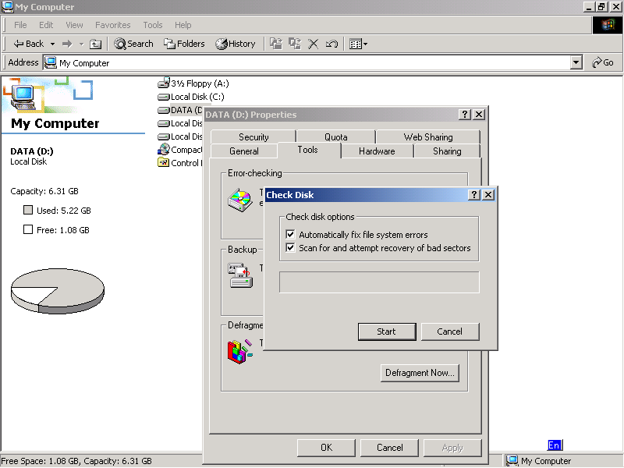

- Câu 3:
Thực hiện tương tự như câu 2, ta phải chọn ổ đĩa cần Defragment Now.
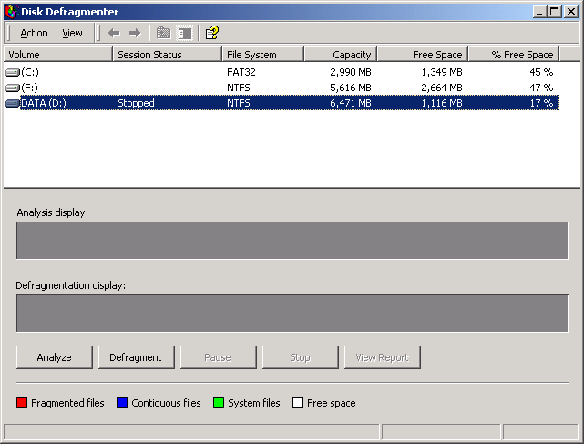
Chọn Analyze
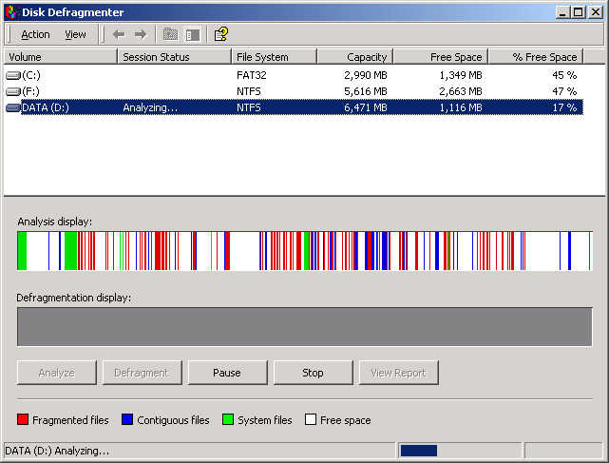
Sau khi thực thi xong thì ta có thể xem Report

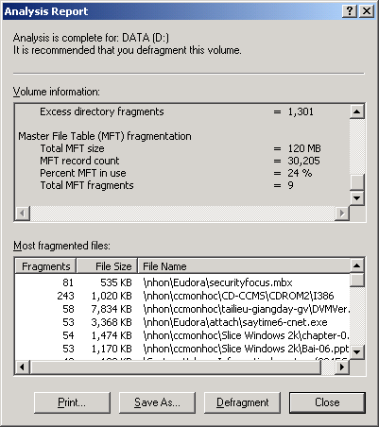

- Câu 4:
Bạn dùng lệnh :
CONVERT volume /FS:NTFS [/V]

  - Volume : chỉ định tên ký tự ổ đĩa mà bạn muốn chuyển đổi(ví dụ C:).
  - /FS:NTFS : chỉ định loại NTFS filesystem.
  - /V : chỉ định câu lệnh này chạy trong chế độ verbose.
Ví dụ muốn chuyển ổ K: từ FAT32 sang NTFS ta thực hiện như sau:
Bước 1: chạy Command Prompt, gõ lệnh “convert k: /fs:ntfs”
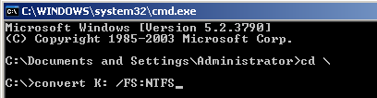
Bước 2: chương trình yêu cầu bạn nhập nhãn ổ đĩa K.
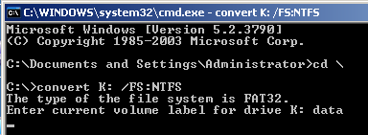
Bước 3: chương trình sẽ chuyển từ định dạng FAT32 sang NTFS sang cho bạn. Vẫn giữ nguyên các dữ liệu đã có trên partition đó.
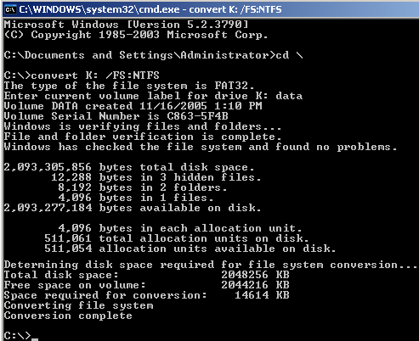

- Câu 5:
- Giới hạn mỗi user chỉ được 50MB
Bước 1: kích chuột phải vào ổ D:, chọn Properties, chọn Tab Quota.
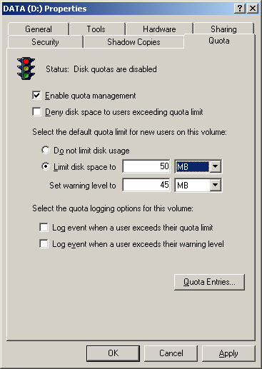
Bước 2: Sau đó chọn Apply để thực hiện Quota. Hệ thống sẽ yêu cầu bạn chờ đợi trong một thời gian.
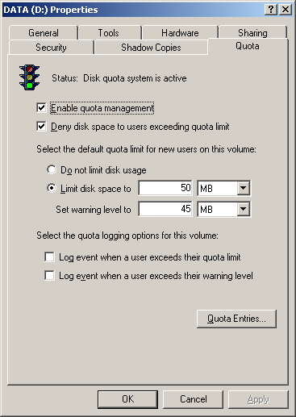
- User Toan được 100 MB
Bước 1: vẫn đứng trong hộp thoại ở trên, chọn Quota Entries…
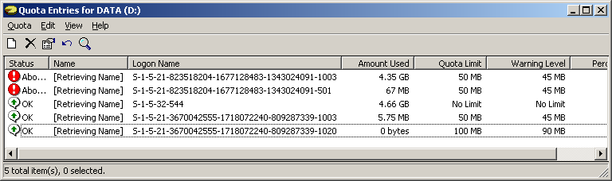
Bước 2: chọn Quota, New Quota Entry, nhập tên User cần áp dụng
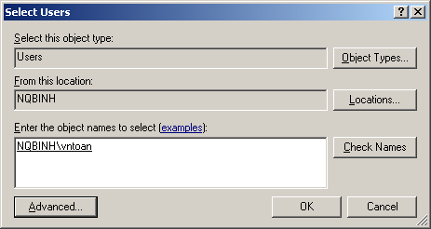
Bước 3: chọn Ok, rồi chỉnh lại kích thước cần giới hạn.
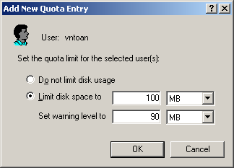
Chọn Ok để hoàn tất việc thiết lập

- user dvthanh được 150MB
Làm tương tự câu b

- Câu 6:
Để nén thông tin cho người dùng ta thực hiện
Bước 1: chọn Properties của thư mục cần nén.
Bước 2: Chọn nút Advanced .
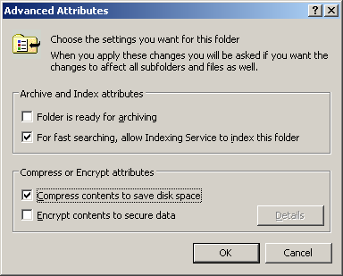
Bước 3: chọn nút Compress contents to save disk space
Chú ý: chỉ có hiệu lực khi định dạng của Partition chứa thư mục đó là NTFS.

- Câu 7:
Để thực hiện được yêu cầu: “người dùng tháo đĩa cứng sang máy khác thì vẫn không thể đọc được dữ liệu”, bạn cần thực hiện:
Bước 1: chọn Properties của thư mục cần thực hiện.
Bước 2: chọn nút Advanced .
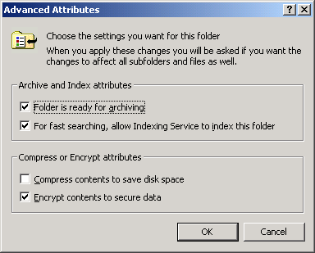
Bước 3: chọn mục Encrypt contents to secure data.

Chú ý:
Chỉ có chủ sở hữu (Creator Owner) và administrator mới có quyền đọc dữ liệu được mã hoá.

